代理业务部经营月报【2026年X月】 模板（系统版）

一、工作总述
简要概述本月部门业务整体开展情况，部门绩效完成情况，包含整体经营态势、核心工作目标完成进度、重点项目推进概况，明确本月业务整体优势与核心短板，总领全文工作内容。
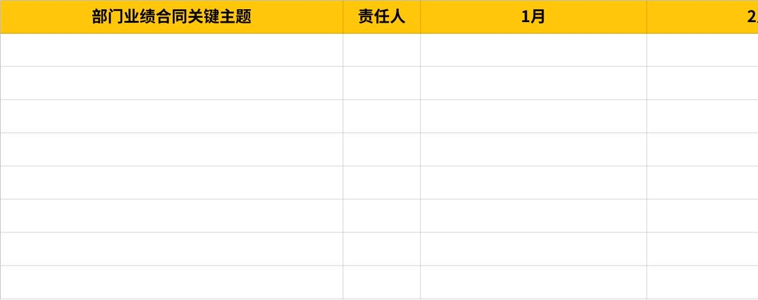
点击图片可查看完整电子表格

二、业务经营
- 业绩指标完成情况：聚焦业务经营核心指标，量化呈现本月经营成果，对比上月数据、同比去年数据及年度目标，精准分析经营现状。
（一）核心业务指标完成情况
- 指标说明：针对各项指标完成重大偏差进行说明。
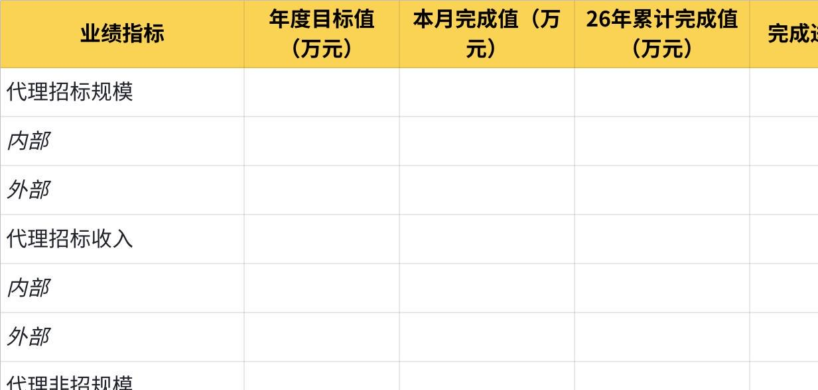
点击图片可查看完整电子表格

（二）项目分类经营明细
- 按照业务类型（招标、非招、造价）、客户类型（内部、外部）进行分类统计，详细说明各类项目承接规模、营收占比、项目推进难点，明确薄弱板块及处理策略。
- 内部招标代理
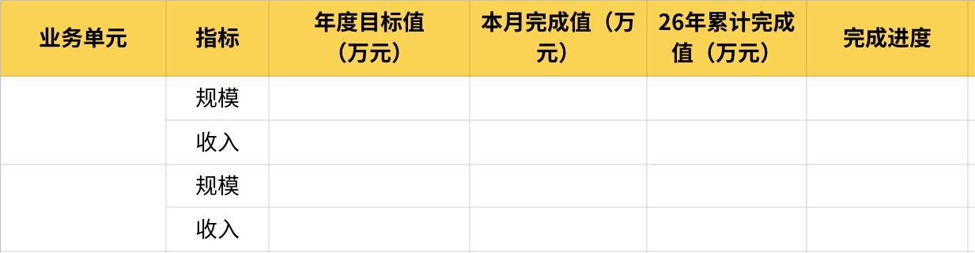
点击图片可查看完整电子表格
分析说明：针对各业务单元指标完成差异原因进行详细说明。
- 外部招标代理
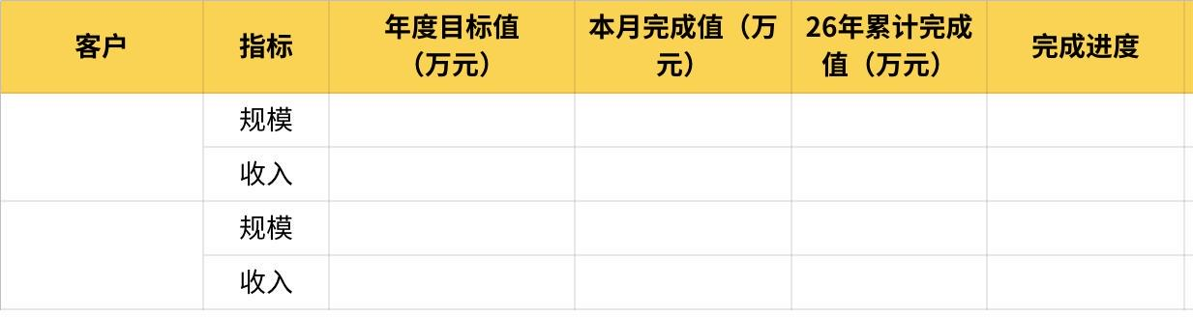
点击图片可查看完整电子表格
分析说明：针对各客户指标完成差异原因进行详细说明。
- 内部非招代理
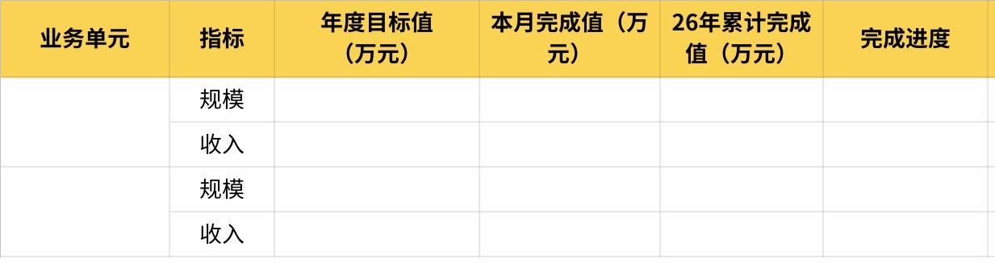
点击图片可查看完整电子表格
分析说明：针对各业务单元指标完成差异原因进行详细说明。
- 外部非招代理

点击图片可查看完整电子表格
分析说明：针对各客户指标完成差异原因进行详细说明。
- 造价咨询服务
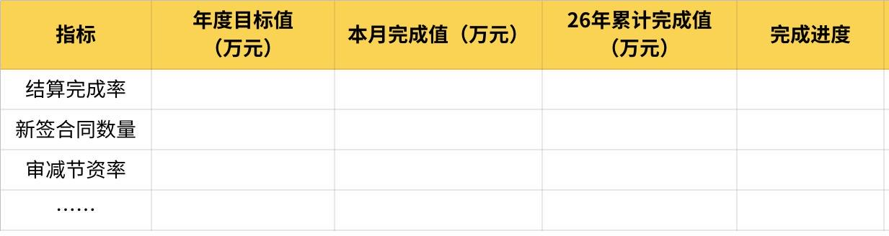
点击图片可查看完整电子表格
分析说明：针对各客户指标完成差异原因进行详细说明。

三、市场开发
- 市场开发情况：聚焦市场开发核心指标，呈现本月新市场开拓、存量客户维护情况，精准分析短板现状。
（一）市场开发指标晾晒
- 指标说明：针对各项指标重大变动进行说明。
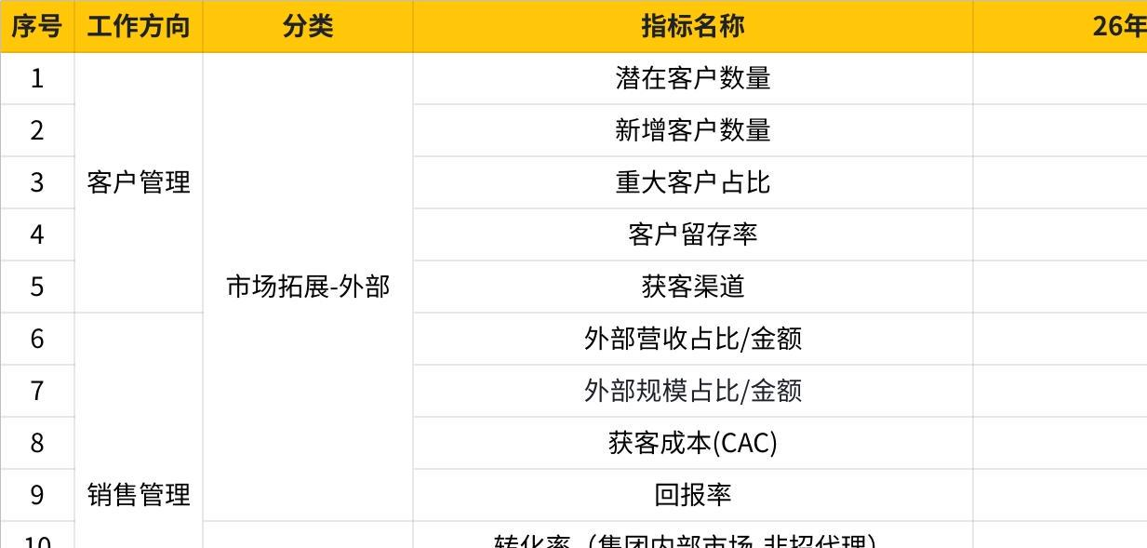
点击图片可查看完整电子表格
（二）市场开拓情况
- 本月重点跟进的潜在客户、参与的招投标业务洽谈、中标及签约情况、业务突破情况。
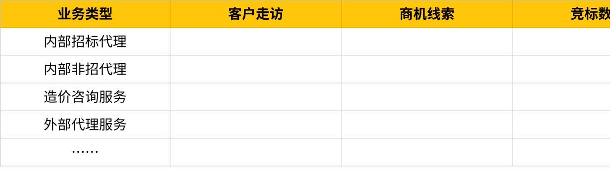
点击图片可查看完整电子表格
- 内部招标代理拓展
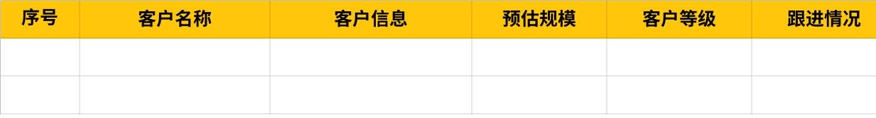
点击图片可查看完整电子表格
- 内部非招代理拓展

点击图片可查看完整电子表格
- 造价咨询服务拓展
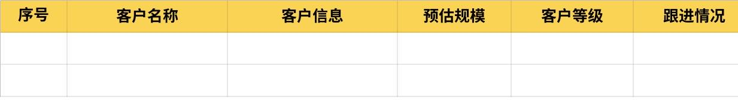
点击图片可查看完整电子表格
- 外部代理服务拓展

点击图片可查看完整电子表格
- 市场竞标情况
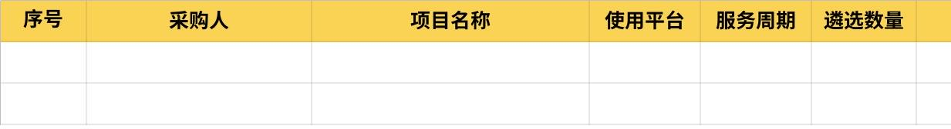
点击图片可查看完整电子表格
（三）客户维护情况
- 客户走访、沟通情况
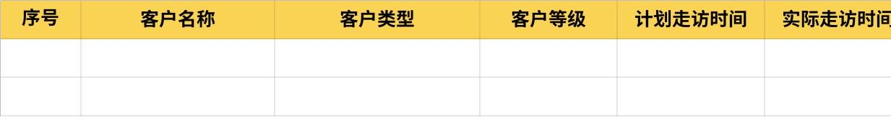
点击图片可查看完整电子表格
（四）市场开发情况分析
本月市场拓展、客户开发、签约转化过程中存在的问题，如渠道单一、报价竞争力不足、客户对接效率偏低等。

四、质效管理
（一）客户赋能指标晾晒
指标说明：针对低于目标值业务组情况简述。
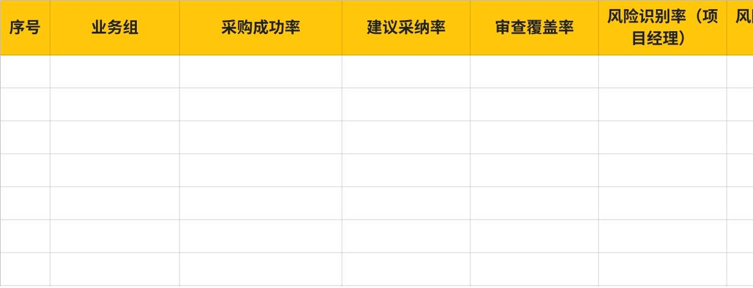
点击图片可查看完整电子表格
（二）质量问题指标晾晒
指标说明：针对低于目标值业务组情况简述。
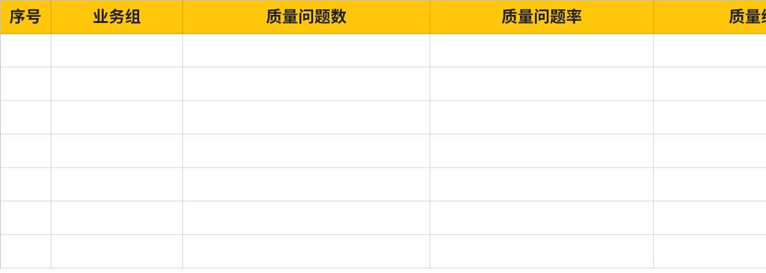
点击图片可查看完整电子表格
- 质量问题通报：（质量问题情况简述）
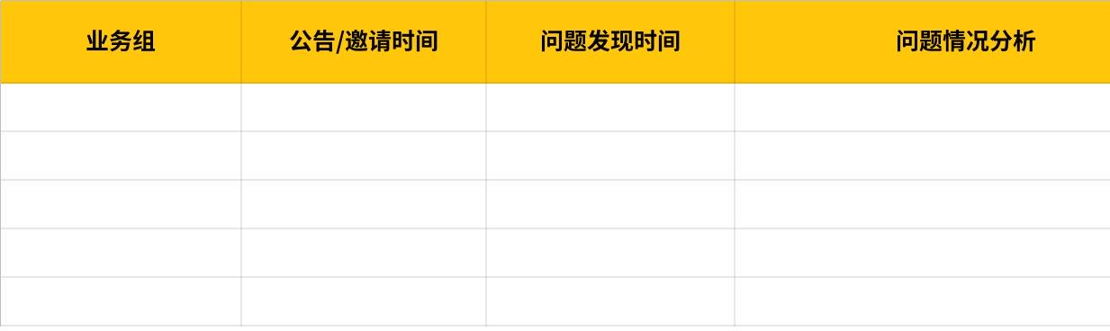
点击图片可查看完整电子表格
（三）运营效能
- （情况简述）
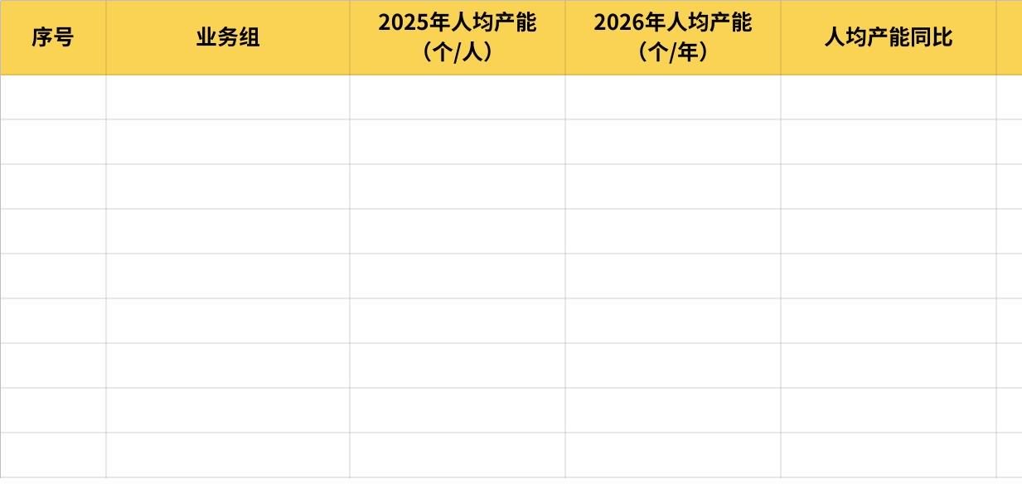
点击图片可查看完整电子表格
（四）费用管理
- （情况简述）
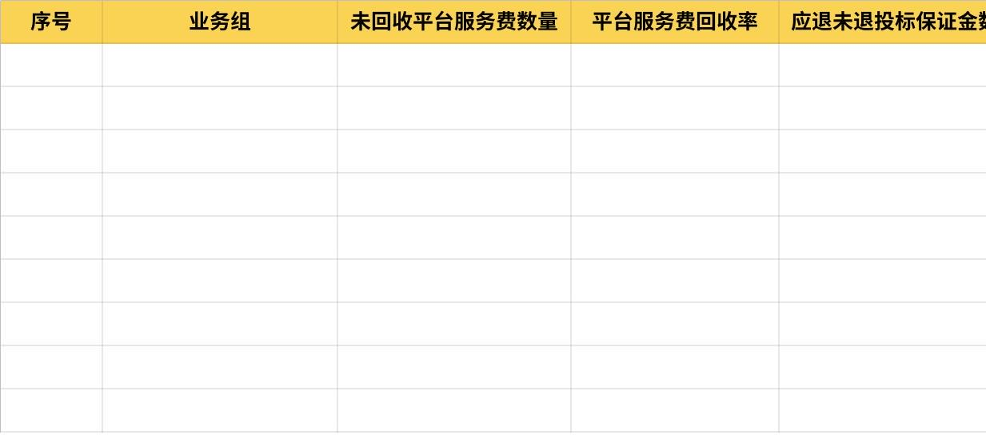
点击图片可查看完整电子表格

（五）能力建设
- （情况简述）
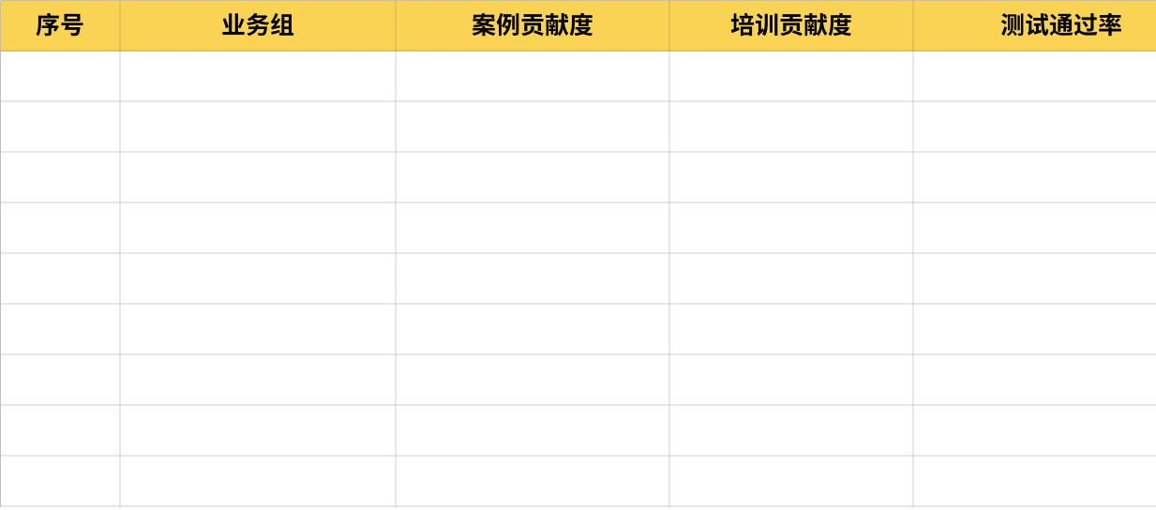
点击图片可查看完整电子表格
- 代理业务进阶课堂：（情况简述）
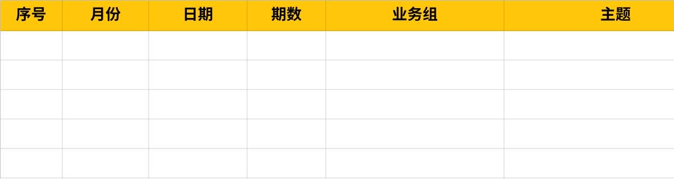
点击图片可查看完整电子表格

五、专项工作
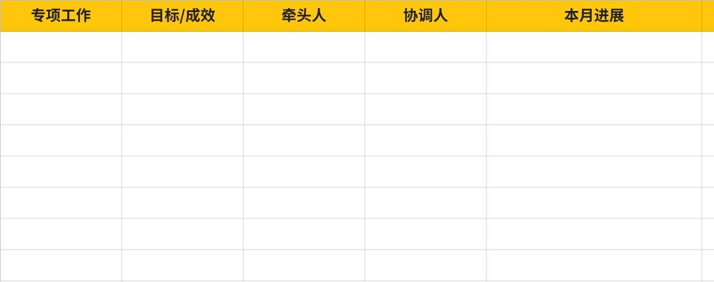
点击图片可查看完整电子表格

六、综合管理
（一）场地管理
- 场地建设与运营
- 合作场地建设
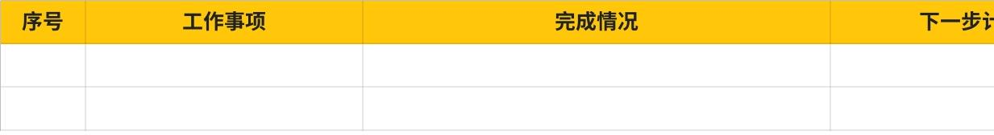
点击图片可查看完整电子表格
- 场地运营情况
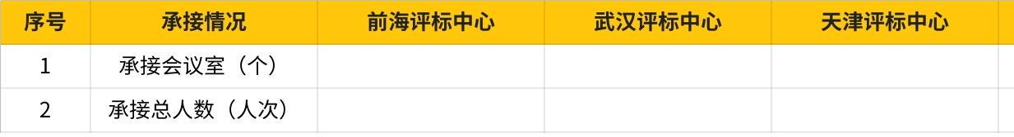
点击图片可查看完整电子表格
- 场地运维情况
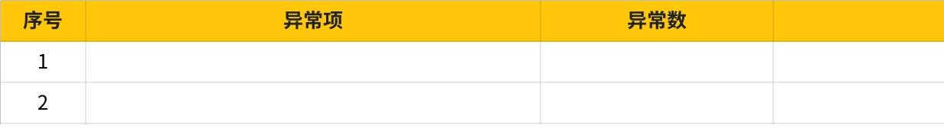
点击图片可查看完整电子表格
- 场地纪律管理
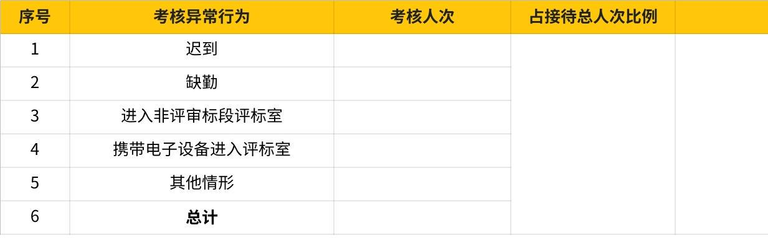
点击图片可查看完整电子表格
- 业务成本管理
- 本月单标段成本XX万元，累计单标段成本XX万元。
- 成本分析：
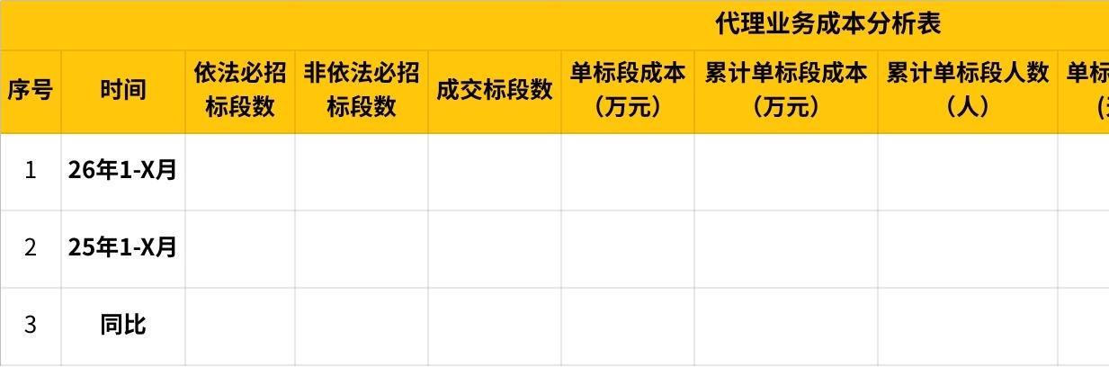
点击图片可查看完整电子表格
- 异常标段晾晒（非合理原因评标时间超2天、评委会超9人标段）：
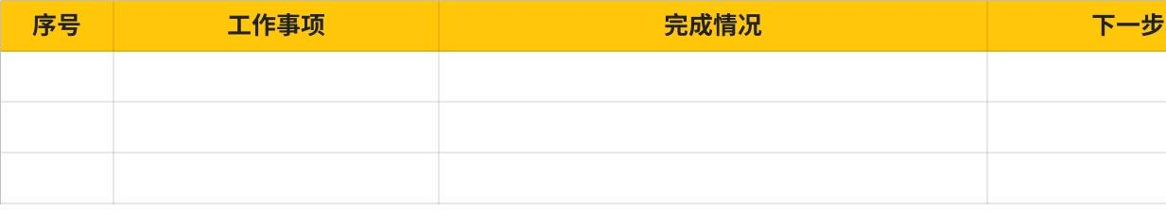
点击图片可查看完整电子表格
- 场地数智化建设

点击图片可查看完整电子表格
- 场地运营产品化
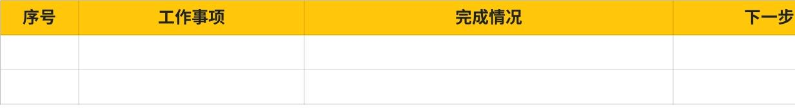
点击图片可查看完整电子表格

（二）专家管理
- 日常管理运营数据
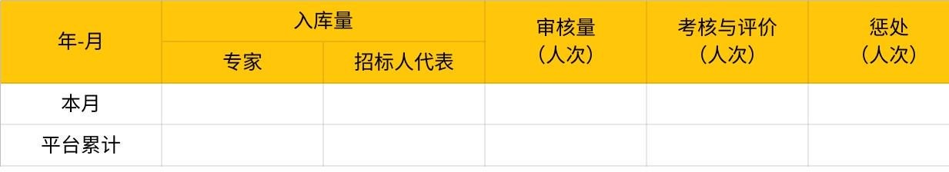
点击图片可查看完整电子表格

- 质效提升

点击图片可查看完整电子表格
- 数智化建设
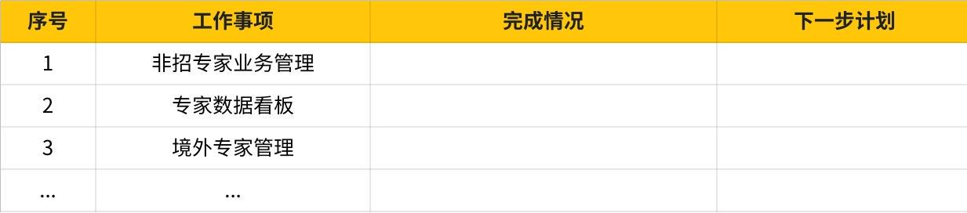
点击图片可查看完整电子表格
- 标准化建设
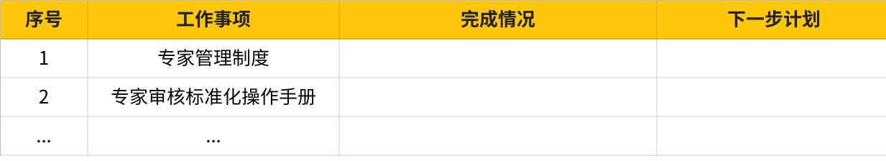
点击图片可查看完整电子表格
- 风险管理
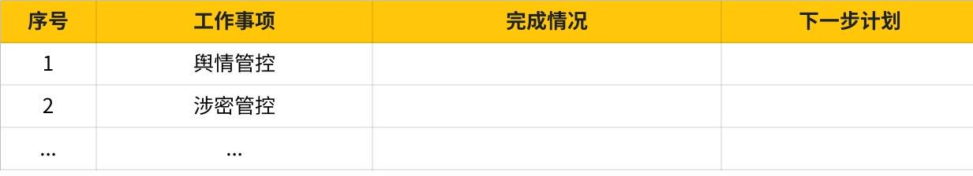
点击图片可查看完整电子表格
（三）综合管理（如有）
...

七、其他事项

